**泰国格乐大学硕博项目介绍**

1. **泰国格乐大学概况**

**泰国格乐大学(krirk university)是中泰高等教育学历学位互认协定的院校，创立于1952 年。是一所立足泰国、辐射亚太地区，以科学研究工作为主导，以培养硕博研究生为重点、以培育本科生职业素质为特色的综合研究型高等学府。**

学校注重培养独立人才、完善学生知识体系，以创新教学体制、促进智慧型社会发展为己任，下设工商管理学院、人文学院、法律学院、政治学院、国际学院以及筹备中的艺术学院、公共卫生与大数据健康学院、科学工程学院、科学研究院等，现开设本硕博三个层次学位课程，细分专业和培养方向近200个，其中管理学、教育学、艺术学、公共卫生学是泰国教育主管部门评定示范型优质学科专业。

格乐大学国际师资力量雄厚，拥有专职或挂职教师和硕博导师团队600多位，授课教师均来自欧美、东盟及中国、泰国等一流大学的骨干教授、博士、双博士或博士后等，有很多教师曾担任国际知名学术期刊的高级编委或重要学术领导，他们教学经验丰富，学术功底深厚，累计在国际知名学术期刊发表论文数百篇。

作为泰国高等教育科研创新部批准中文授课多语培养国际课程基地、格乐大学是中文授课本硕博快捷留学第一品牌高等学府，格乐大学与泰国排名第一的玛希隆大学等7家大学，多年来一直荣获泰国政府授予特级科研型大学区域示范单位授权，享受泰国高等教育科学研究与创新部科研经费直接高额补贴支持等政策。

**格乐大学拥有全泰国国家级核心期刊及泰国最具影响力的强势政治沟通学院，是泰国教育部批准中文授课多语培养国际课程基地，是国际大学协会（International Association of Universities，IAU）成员、全球能源互联网大学联盟成员及南亚东南亚大学联盟成员。**

**格乐大学所获荣誉：**

* **在 2020 年荣获泰国政府科研基金名单中泰国格乐大学作为 2020 年度唯一获得政府科研基金支持的私立大学**
* **泰国国家级科研型大学 7 家示范单位之一**
* **拥有泰国国家级核心期刊的综合研究型高等学府**
* **泰国高等教育科研创新部批准的中文授课国际课程基地中泰高等教育学历学位互认协定院校**
* **泰国高端政商校友资源平台全球中文联盟会员单位**
* **国际大学协会（International Association of Universities，IAU）成员大学全球能源互联网大学联盟成员及南亚东南亚大学联盟成员大学**
* **泰国政府批准 001 号私立大学**

**现任校长：**

**Professor. Dr. Krasae Chanawongse（中文名：杨金泉博士）是泰国格乐大学现任校长，联合国亚洲防灾中心(Asian Disaster Preparedness Center（ADPC）)董事局主席、泰国高等教育委员会常务委员，是泰国杰出的医学家、政治家、教育家、领导学研究专家。曾担任泰国大学事务部部长、泰国卫生部部长、泰国外交部部长以及泰国总理顾问等职务， 曾和有“杂交水稻之父”之称的中国科学家袁隆平同期获得拉蒙·麦格塞塞奖（亚洲级别的诺贝尔奖）。**

1. **与中国各省教育主管部门及部分高校合作情况**

**目前在安徽省、广东省、江西省、吉林省、贵州省、河南省、四川省等各省教育厅的大力支持下，与全国几百所高校签署了中泰国际教育交流备忘录并展开具体合作。**

**合作院校包括北京大学、中国政法大学、中央财经大学、中国矿业大学、北京邮电大学、陕西师范大学、对外经济与贸易大学、南昌大学、福州大学、贵州大学、东北师范大学、西南科技大学、四川师范大学、北京语言大学、福建师范大学、山东理工大学、广东财经大学、暨南大学、四川外国语大学、南京师范大学、重庆师范大学、南京财经大学、广东外语外贸大学、中国地质大学、长春师范大学、阜阳师范大学、皖西学院、宿州学院、亳州学院、安徽外国语学院、安徽城市管理职业学院、阜阳幼儿高等师范专科学校等等。**

1. **培养模式**

|  |  |  |
| --- | --- | --- |
| **层次** | **学制** | **上课模式** |
| 硕士 | 2年 | 集中全日制学习方式：即选派取得本科学历优秀教师前往泰国格乐大学，  利用寒暑假时间赴泰学习硕士课程。 |
| 博士 | 3年 | 集中授课全日制学习方式：即选派取得硕士学历优秀教师，利用寒暑假时间前往格乐大学泰国曼谷校区修读泰国格乐大学博士课程。(第三年论文期间至少脱产6-9个月) |

1. 计划开设专业及收费标准

**根据学员申请的硕博层次，全部以通用MBA/ DBA/ 教育学/艺术学的硕博士录取，后期具体可选择培养方向以大学实际开设课程进度为准。国内合作院校、教育主管部门或相关系统可根据自身需求、定向选择培养方向单独组班进修。**

|  |  |  |  |
| --- | --- | --- | --- |
| **硕士** | | | |
| 学位 | 专业 | 培养方向 | 收费标准(单位：人民币元) |
| M.Ed教育学硕士 | 教育管理 | / | 硕士研究生学杂费两年共计11.98万元，每年学杂费约6万元 |
| 体育教育 | / |
| MFA艺术学硕士 | 音乐学 | / |
| 艺术学 | / |
| / | 音乐与舞蹈学 |
| / | 美术学与设计学 |
| / | 新闻传播与戏剧影视学 |
| MBA工商管理硕士 | / | 人力资源 |
| 金融与会计 |
| 市场营销 |
| 全球化物流管理 |
| M.Eng工程硕士 | 工程技术管理 | / |
| MPH公共卫生硕士 | 大健康促进与医学大数据 | / |
| MBA工商管理硕士 | / | 创新管理 （EMBA高级工商管理硕士课程） | EMBA高级工商管理硕士课程两年学杂费共计15.8万元 |
| M.A 文学硕士 | 汉语国际教育 | / | 汉语国际教育硕士按有关部门奖学金补贴后标准全程学杂费6.98万元 |
| LL.M法学硕士 | 法律 | / | 法学硕士两年学杂费13.8万元 |

|  |  |  |  |
| --- | --- | --- | --- |
| **博士** | | | |
| 学位 | 专业 | 培养方向 | 收费标准 (单位：人民币元) |
| Ph.D哲学博士 | 法律与管理 | / | 1. 中文授课博士研究生   3年学杂费共计33.8万元，每年约11.3万元；  MOU合作院校教师进修留学可申请给予每人4万元奖学金后,3年共计29.8万元/人,约合10万元/人/年。   1. 英文授课博士研究生   3年学杂费可以再给予10万元奖学金，3年共计19.98万元；  备注：仅教育管理博士和工商管理博士开设英文授课模式，学生需要具有较高英文水平，或者具备本科或硕士前置英文模式留学背景，入学需要通过大学的英文水平测试，毕业论文需要在大学指导下英文答辩并推荐发表Scopus数据库国际期刊。   1. 汉语国际教育博士研究生   按有关部门奖学金补贴后的标准，三年全程学杂费共计19.98万元。 |
|
| 教育管理 |
| 汉语国际教育 |
| Ed.D教育学博士 | 体育教育 | / |
| DFA艺术学博士 | 音乐学 | / |
| 艺术学 | / |
| / | 音乐与舞蹈学 |
| / | 美术学与设计学 |
| / | 新闻传播与戏剧影视学 |
| D.P.H.公共卫生博士 | 大健康促进与医学大数据 | / |
| D.Eng工程博士 | 工程技术管理 | / |
| DBA工商管理博士 | / | 金融 |
| 市场运营 |
| 战略管理 |

1、杂费：

国内首次签证费、注册费、教材资料讲义费、国际学生管理费、大学公共资源使用费、硕士博士的论文指导费、国内外各项认证费，学杂费以学校当年官方通知为准，每年会有微调。

2、自理费用：

入境泰国后全部签证费、境外保险费、学习期间生活费、住宿费、交通费、本班组织的相关考察活动可能涉及的额外费用自理。

1. 特别提示：

以上硕博课程的培养方向名称仅在成绩单上体现，毕业学位证书上仅体现学位和专业名称（解释权归校方所有）。中国教育部留学服务认证中心认证时会把培养方向和专业名称都统一在认证书上标注为专业领域。

（二）课程优势

1、免联考申请入学

学校采用申请审核制，无雅思或托福语言成绩硬性要求，仅需通过校内英语测试即可

2、专业课中文授课

专业课程中文授课，节省语言学习时间费用，让学生在没有语言障碍的情况下，轻松进入专业课程学习，并深度理解专业知识

1. 学习形式多样化  
   中泰名校名师导师团联合指导授课+疫情期全日制云直播授课+疫情后集中面授全日制课程。机动灵活学习方式，还可以将国内工作过程变为研究过程（论文研究数据的调研采集过程），将国际前沿教育带至工作实践中，工作学习两不误。
2. 一站式全程管理

特设专职精通中泰双语的教务老师为学生服务，如办理签证、入学手续、学习管理、生活服务、毕业各项认证、档案存放等全程一站式指导服务。

1. 文凭教育部认证

泰国格乐大学是中泰高等教育学历学位互认协定院校，所颁发文凭可申请获得中国教育部留学服务中心《国（境）外学历学位认证书》，学历国际认可、全球通用、移民加分。可按国家组织人事部门的考核入档，是享受国内统招毕业生待遇、报考公务员和在企事业单位升职的重要依据，满足升学、就业及参加各类专业资格考试等需求。

（三）学习方式：

（无疫情时授课模式：校本部面授课程；疫情期间特殊授课模式：全日制云直播课堂+校本部面授学习）

1、根据中泰两国教育主管部门的相关文件和精神，我校学生目前执行“疫情期云直播+疫情后面授”的新常态教育模式，即：疫情期间在读的学生，按照课程大纲和学分计划，前期可选择在中国以“云直播课堂”模式全日制学习部分学分课程，待疫情稳定后再赴泰国本部全日制面授学习剩余学分课程。

2、普通全日制硕博研究生：疫情期在中国全日制云直播课堂，疫情稳定后常年在校本部全日制面授学习剩余课程。

3、集中授课型全日制硕博研究生：中泰名校名师导师团联合指导论文或研究报告+疫情期在中国全日制云直播课堂+疫情后在中国寒暑假时间赴校本部集中面授学习剩余全日制课程。

4、学习时长：疫情趋于稳定后新注册入学的学生，硕士要求2年学制内的寒暑假赴泰国本部面授学习全日制课程累计约4-6个月时间，博士3年学制内要求在泰国本部面授学习全日制课程时间累计约1年时间。

（四）学位授予

学业结束成绩合格后可获得泰国格乐大学颁发的学位证书，由泰国格乐大学各省事务中心帮助在中国教育部留学服务中心办理并获得国外学历学位认证书。

（五）报名条件

硕士研究生的申请对象为合作高校的在职教师，入学条件需达到泰国格乐大学的审核

为准。

博士研究生的申请对象为合作高校的在职教师。

具体要求如下：

1. 博士研究生需提供开题报告（开题报告自选方向，不做具体要求，可以参照泰国格乐大学学位论文开题报告格式）。
2. 护照首页扫描件及护照原件。
3. 泰国格乐大学申请表。
4. 本科毕业证扫描件、成绩单扫描件或硕士毕业证（学位证）扫描件和中英文公证材料一式两份。
5. 硕士成绩单扫描件和中英文公证材料一式两份
6. 个人简历
7. 2寸白底彩色照片电子版以及纸质版2张
8. 学位证和毕业证的查询截图（本科+硕士，国内学信网、国外留学网）
9. 户口本整本扫描件
10. 身份证正反面扫描件
11. 签署泰国格乐大学入学知情同意书
12. **部分往届学生学历学位认证证书**

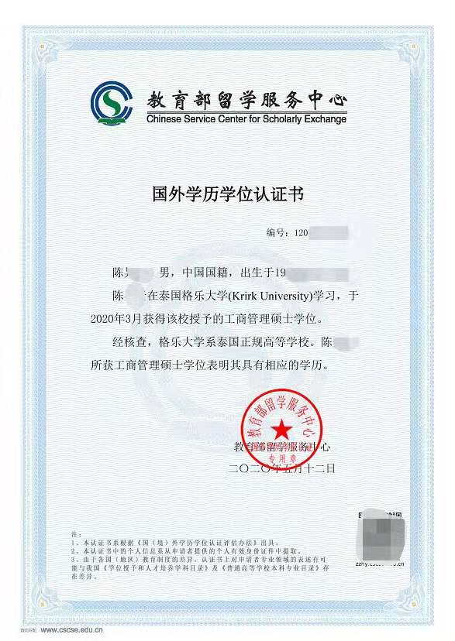 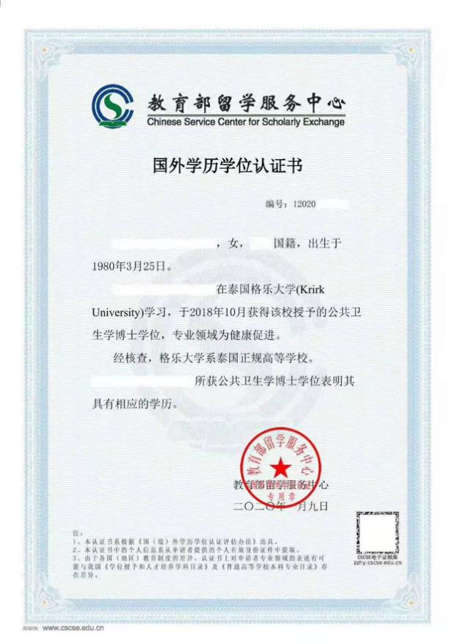

**五、联系方式：**

**中方：淮北师范大学**

**泰方：泰国格乐大学中国（安徽）国际事务中心 牛老师：18553659612**